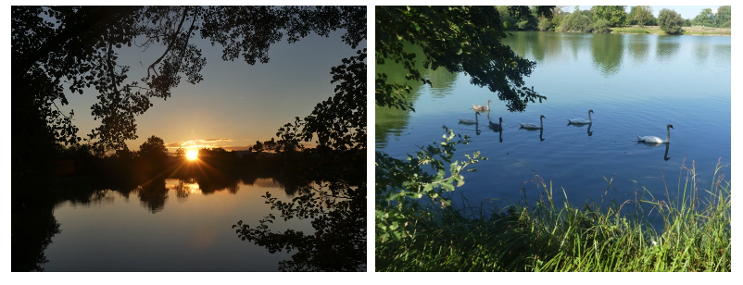

Semences d’amour.

Ne te lasse jamais d’apprécier la beauté.
Partout, autour de toi, sa sereine radiance
Prodigue de précieux bienfaits en abondance.
Laisse- la t’imprégner, et va la refléter.

Imagine un réseau de lumière dorée
Qui entoure la Terre, absorbant les nuisances.
Toi aussi, avec lui, mets-toi en résonance,
En émettant toujours des pensées élevées.

Pour donner du courage aux frères éprouvés,
Commence par semer des graines d’espérance.
Arrose-les avec un zeste de confiance.
Mets-y de la passion, et elles vont germer.

Sème partout la joie, l’amour et l’amitié.
Ton regard lumineux, en toutes circonstances,
Va apaiser les peurs et guérir les souffrances.
Il sera contagieux pour qui va t’approcher.

Attire à toi tous ceux qui veulent s’associer
A un immense élan d’une grande puissance,
Pour une évolution faite dans le silence
Vers un monde de paix et de fraternité.

Gérard Bohler

En hommage à Jean, au regard toujours lumineux, qui nous a quittés trop tôt le 25 juin 2025.

Vous pouvez diffuser ce poème à condition de le faire gratuitement, de ne pas le modifier et de citer le nom de l’auteur. Il est protégé par un ISBN : n° 978-2-9598866-2-1, et par un Copyright : n°10714 - d0560c05e2c70433024afc4d39c0837887358765c5788e039c3f57f5d851ebe9

